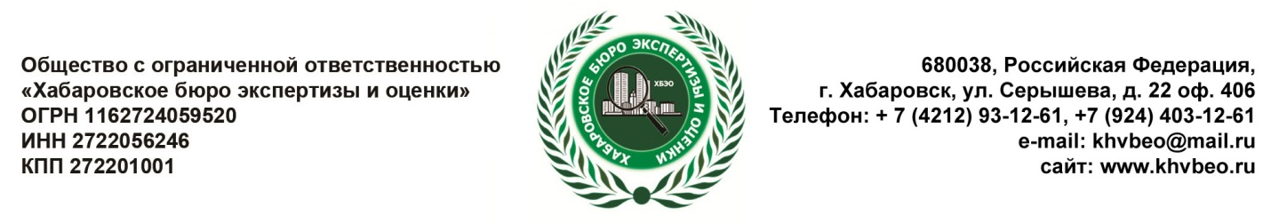
Документы, необходимые для оценки земельного участка:
- Паспорт наследника
- Свидетельство о смерти наследодателя
- Свидетельство о государственной регистрации права и/или
- Договор купли-продажи
- Договор дарения
- Договор мены
- Договор аренды
- Выписка из Единого государственного реестра недвижимости (ЕГРН) об основных характеристиках на объект недвижимости

